ResEnva Consulting i Grad Bijeljina vas zajednički pozivaju na:

Otpadne vode i pijaće vode BiH
B2B Konferencija
U program su uključeni biznis-za-biznis sastanci (B2B) i obilazak lokacije. 7 lokalnih vlada i preduzeća prezentuju 19 projekata

Kad:
7.6. 2017. godine
Gdje:
Hotel Drina
Kneza Miloša 1
76300 Bijeljina
Bosna i Hercegovina

Agenda:
11.00 – Registracija
11:30 – Lokalne vlade prezentuju dostupne projekte
13:00 - Networking u izlagačkom prostoru
13:30 - Ručak
14:30 - B2B sastanci sa predstavnicima lokalnih vlada I preduzeća
17:00 - Kraj

Registracija
KLIKNI I POPUNI UPIT
Kotizacija: 500 KM po kompanija/za 2 osobe
– Uključeno: simultani prijevod, projekti, obilazak lokacije, kontakti sa nosiocima projekata i lokalnim predstavnicima, kafe pauze i posluženje, ručak

Rok za prijavu: 22.05.2017. godine
Plan sale: B2B Izlagački dio za kompanije 400 KM

400 KM - Cijena po izložbenom prostoru (štand i rol-ap) Za sponzorstvo i izlaganje
KLIK ZA KONTAKT

8.6.2017. godine – obilazak lokacije
Obilazak prečistača otpadnih voda u Bijeljini u organizaciji gradonačelnika
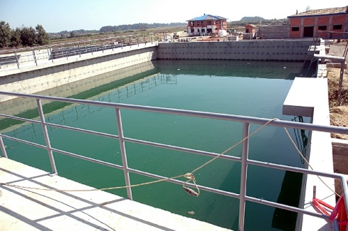

Prijavite za naš Bilten Vijesti NEWSLETTER

